**Panadería Digital - Panadería Juana**

Grupo Nicolás Bercial (líder)

Ilya Mikhalev

Kiril Kuleshov

Idea: Página web para panadería, donde se pueden hacer pedidos para recoger a primera hora.

Requisitos funcionales:

La página web que nos ha pedido nuestra cliente tiene que ser una tienda lo más parecida a una panadería. Por ello los usuarios tienen que poder hacer pedidos de múltiples productos sin dificultad, saber cuándo los van a poder recoger y que alérgenos contienen. Además, los pedidos, si son pequeños, se deben pedir con un día de antelación, y si son grandes, con 7 días laborables de antelación.

Para facilitarle a los usuarios el comprar productos que les gusten, la página debe tener un sistema de favoritos donde se guarden los productos favoritos de cada cliente. Además, hará falta un sistema de productos más populares donde recojan los productos más populares.

Nuestra cliente requerirá de un sistema de edición y gestión de productos para poder regular que pueden comprar los usuarios. También tendrá que poder poner productos en una sección de novedades donde los usuarios puedan ver los productos nuevos.

También será necesario un sistema por el que los usuarios puedan repetir pedidos o se les recomienden productos que ya han comprado previamente a la hora de hacer un pedido nuevo.

Los usuarios deben tener un perfil con información personal y una página donde se almacenen que productos piensan comprar. La información personal será: nombre y apellidos, email, teléfono y una foto de perfil, estos dos siendo opcionales.

Diagrama de Grant:

El diagrama de Grantt se encuentra en el documento “Diagrama de Grantt.ods”

Mock up

Los mock-ups elegidos como primeros diseños son la página principal, dado que es la parte más importante, la página de registrarse, que casi todo cliente terminará viendo, la página de perfil, donde se almacena toda la información de cada cliente, la página de carrito, donde se hacen los pedidos, y la página de preguntas frecuentes, donde se recoge información del método de operación de la panadería.

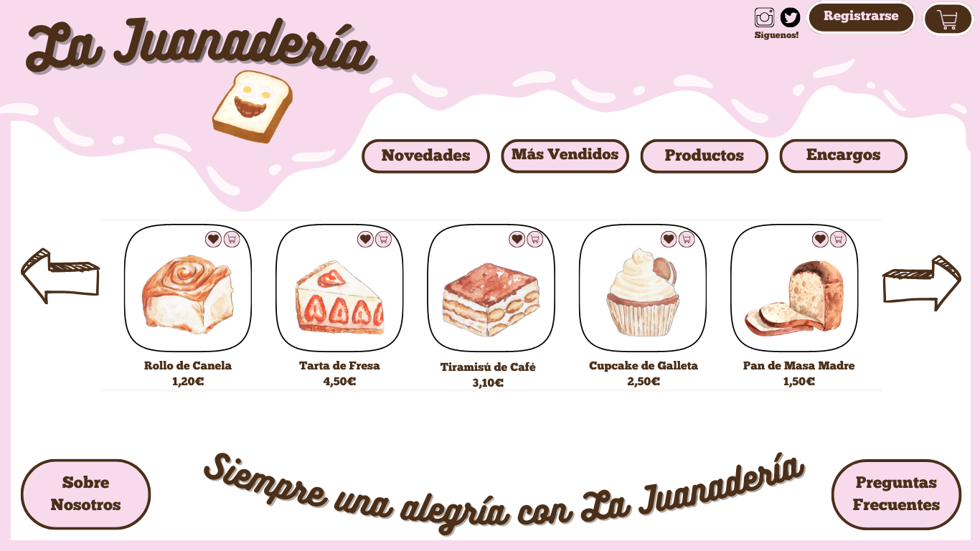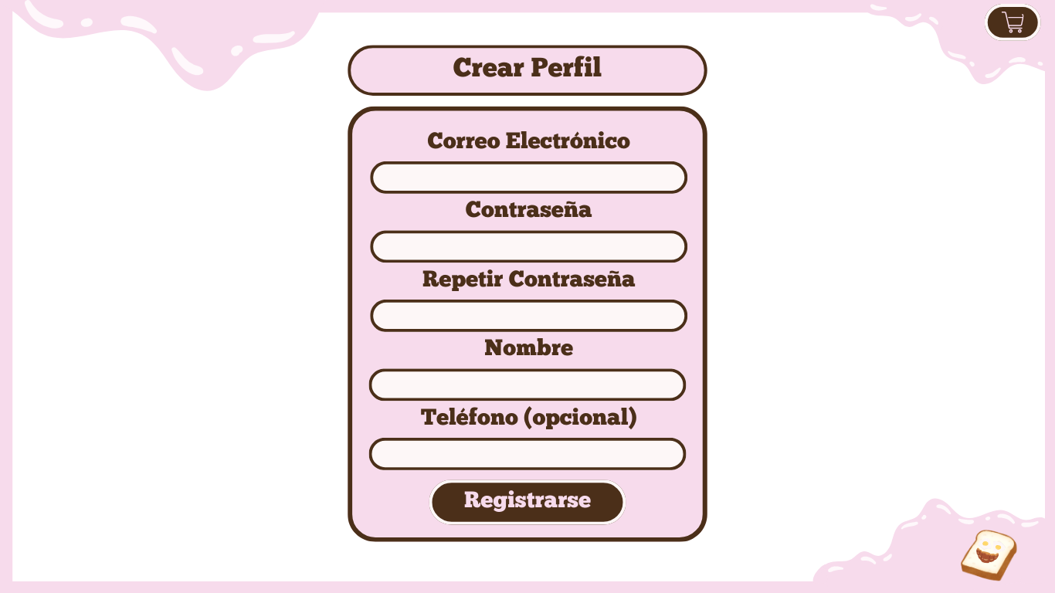

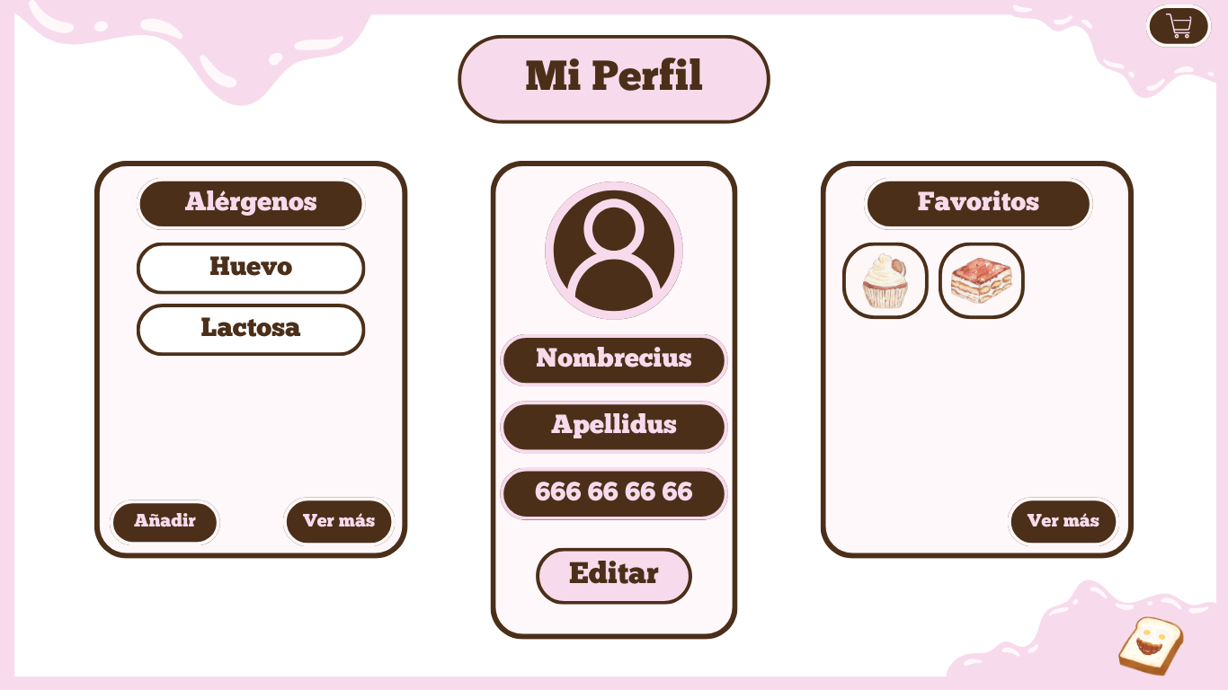

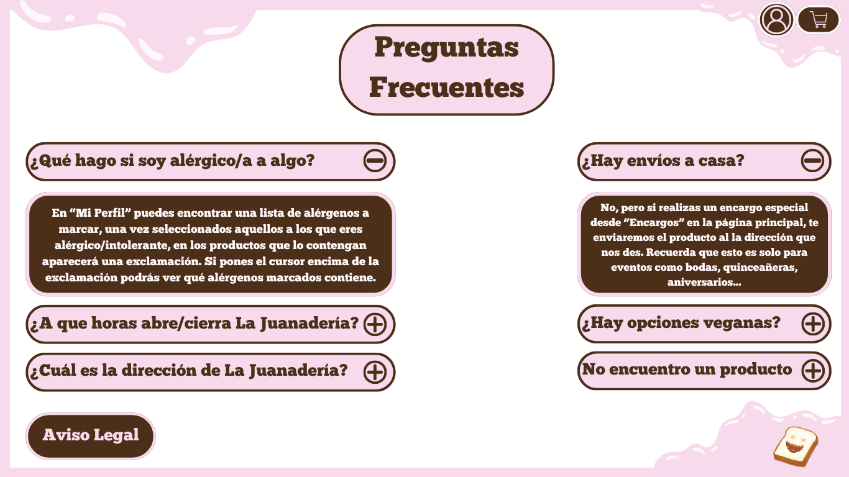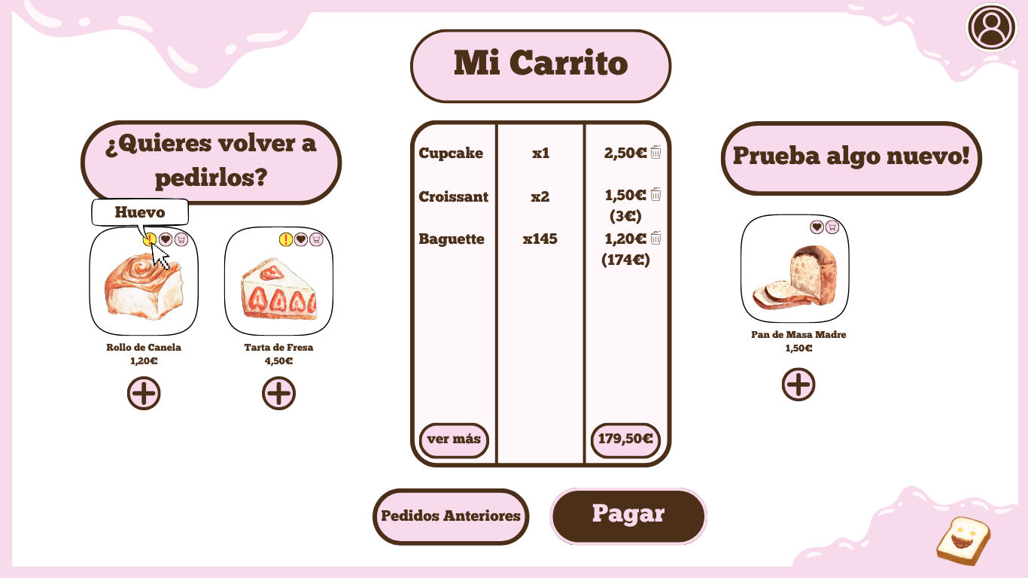

Diagrama de base de datos

La base de datos es relativamente simple. Consta de 4 entidades, de las cuales 3 se relacionan entre sí. Los clientes de la Juanadería pueden pedir y tener como favoritos diferentes productos, y los productos tienen diferentes etiquetas que describen tanto que tipo de comida son, como que alergenos contienen.

